中国铁矿石价格指数（CIOPI）

中国钢铁工业协会 2017年4月25日印发

一、进口铁矿石价格（OPI）
4月25日，直接进口铁矿石62%品位干基粉矿到岸价格为65.59美元/吨（即1.0579美元/吨度），环比每吨下降0.46美元，降幅为0.70%；当月平均价格为69.86美元/吨。
4月25日，现货贸易进口铁矿石62%品位干基粉矿人民币含税价格为546.44元/吨，环比每吨下降2.41元，降幅为0.44%，当月平均价格为587.70元/吨。
4月25日，直接进口铁矿石58%品位干基粉矿到岸价格为54.70美元/吨（即0.9431美元/吨度），环比每吨下降0.36美元，降幅为0.65%；当月平均价格为58.98美元/吨。
4月25日，现货贸易进口铁矿石58%品位干基粉矿人民币含税价格为438.59元/吨，环比每吨下降2.69元，降幅为0.61%，当月平均价格为480.12元/吨。
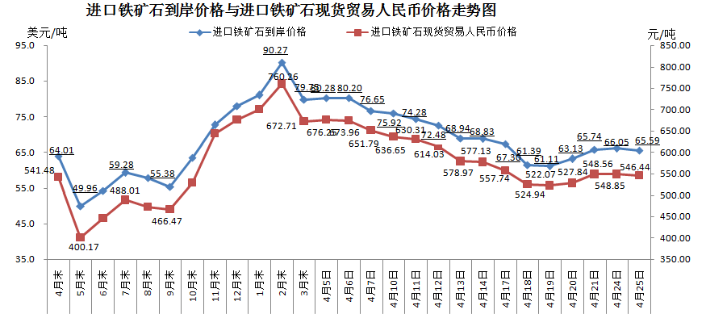
二、国产铁矿石价格
4月25日，国产铁矿石62%品位干基铁精矿含税价格为556.84元/吨，环比持平；比进口铁矿石高10.40元/吨，升幅为1.90%；当月平均价格为616.13元/吨，比进口铁矿石高28.43元/吨，升幅为4.84%。
4月25日，国产铁矿石65%品位干基铁精矿含税价格为619.91元/吨，环比持平；当月平均价格为676.16元/吨。
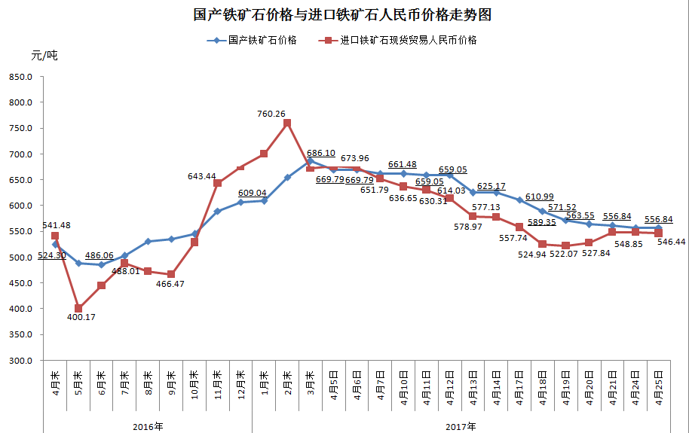
三、中国铁矿石价格指数（CIOPI）
4月25日，中国铁矿石价格指数（CIOPI）238.64点，环比下降1.43点，降幅为0.60%。其中：国产铁矿石价格指数为216.40点，环比持平；进口铁矿石价格指数为242.84点，环比下降1.70点，降幅为0.70%。
